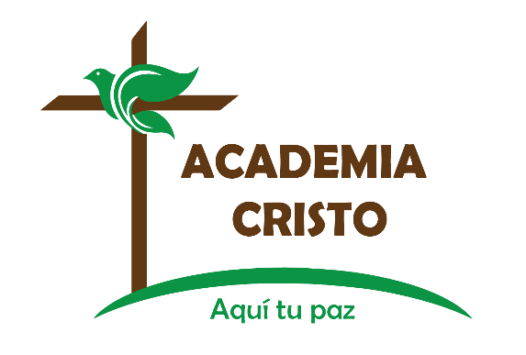

Jesús es el Señor, la adicción no
Lección 3
Limpieza general
academiacristo.com

Lección 3 – Limpieza general

LAS PREGUNTAS DE REPASO

- El pecado y la vergüenza del pasado de una persona:
  - no son problemas para un cristiano.
  - son algo que el diablo puede usar para atrapar a una persona.
  - son algo que los cristianos deberían tratar de olvidar simplemente.
(Marque con un círculo la mejor respuesta)

- Ver con sinceridad lo que está mal y lo que está bien en usted, se le llama:
  - inventario moral.
  - reparar el daño.
  - mejorar a sí mismo.
(Marque con un círculo la mejor respuesta)

- Para saber lo que Dios quiere, y lo que no quiere para usted, el libro que debe conocer es .

- Debe admitir la verdad acerca de lo que está mal en usted: ante , ante y ante otro _________.

- Cuando usted admite su pecado ante otro cristiano, él puede asegurarle del
de Jesús.

- Dejar atrás su forma anterior de pensar y vivir, y recibir de Dios una nueva forma de vivir y de pensar, se le llama:
  - arrepentimiento.
  - diezmo.
  - confirmación.
(Marque con un círculo la mejor respuesta)

PARA REFLEXIONAR

Cuando empieza su nueva vida con Dios, trae consigo muchas cosas de su anterior forma de vivir. Trae con usted recuerdos dolorosos o vergonzosos, y hábitos pecaminosos de pensar y vivir. Tal vez no sea consciente de todo ese viejo equipaje, pero es real y puede ser un estorbo en su nueva vida con Dios.

Necesita conocer la palabra de Dios, la Biblia. Entonces puede comprender cómo es Dios, y puede ver en qué es distinta su forma de pensar y vivir a la de Dios.

Necesita hacer un inventario moral de usted mismo. Tiene que mencionar lo que ha descubierto acerca de usted mismo, tanto lo bueno como lo malo. Las cosas malas necesitan ser admitidas ante Dios, ante usted mismo, y ante otro ser humano en quien pueda confiar. Sería mejor si fuera un cristiano que le pueda asegurar que Jesús murió para darle el perdón de lo que está mal. Entonces, ore a Dios para que él cambie lo que está mal, y confíe en que él será paciente y bondadoso y trabajará con usted para cambiar lo que está mal.

PONIENDO EN PRÁCTICA LA LECCIÓN

Considere las siguientes tres preguntas.

- Hay un dicho entre los que se están recuperando del alcoholismo, que dice: “Mi problema es: 10% alcohol y 90% yo.” ¿Por qué piensa que dicen eso?

- ¿Por qué los secretos vergonzosos lo hicieron hacer algo malo? (Por ejemplo: un hombre que fue molestado sexualmente cuando era niño, puede tener relaciones sexuales con tantas mujeres como pueda, nada más para probarse a él mismo que realmente es hombre. Una mujer que abortó a su bebé, puede emborracharse en el aniversario del aborto).

- ¿Usted, o las personas que lo conocen bien, han visto cambios en usted desde cuando usted empezó a confiar en Jesús, aun cuando usted no ha tratado realmente de hacer esos cambios?

TAREA

Como vimos en la primera lección, necesitamos a un ser superior que nos libere y lo necesitamos todos los días de nuestra vida. La Biblia dice, “¡todo lo puedo en Cristo que me fortalece!” (Filipenses 4:13) Cuando uno lee la Biblia el Espíritu Santo está obrando en su corazón, fortaleciéndole, y por eso queremos animarle que cada día tome tiempo para sentarse, leer y meditar en la palabra de Dios, y luego acercarse a Dios en oración.
Primera parte de la tarea:
Se anima que durante la próxima semana lea las siguientes secciones de la Biblia así como también los devocionales que vienen al final.

Con el objeto de saber más sobre lo que dice la Biblia, acerca de trabajar con Dios para encontrarse con uno mismo, y para recibir el regalo de Dios del arrepentimiento, lea:
Salmo 51
Lucas 5:1-‐11 Lucas 18:9-‐14 Hechos 9:1-‐21

Segunda parte de la tarea:
Esta lección se enfocó en los pasos cuatro, cinco, seis, siete, diez y once de la recuperación, y por eso, les animo que abran el archivo que contiene los devocionales para esta lección, los cuales se enfocan en esos seis pasos de la recuperación. Se anima que lean por lo menos una de estas devociones cada día durante la próxima semana.

